聚焦学习任务群，探寻民间故事阅读路径
——林晓茜名师工作室2026学年第三次活动纪实
为深入落实 2022 版语文课标 “整本书阅读” 拓展型学习任务群要求，瓯海区实验小学教育集团语文教研组于 2026 年 10 月 13 日，在慈湖校区梦想剧场开展“小学语文整本书阅读学习任务设计与实践研究”专题培训活动。活动包含课例展示、同伴评课、专家高位引领三个板块，本次活动由戴温倩老师主持，集团校全体语文教师参与研修。

一、激趣启法，叩开民间故事之门
活动第一项，陈南希老师带来《中国民间故事》导读课课例展示。
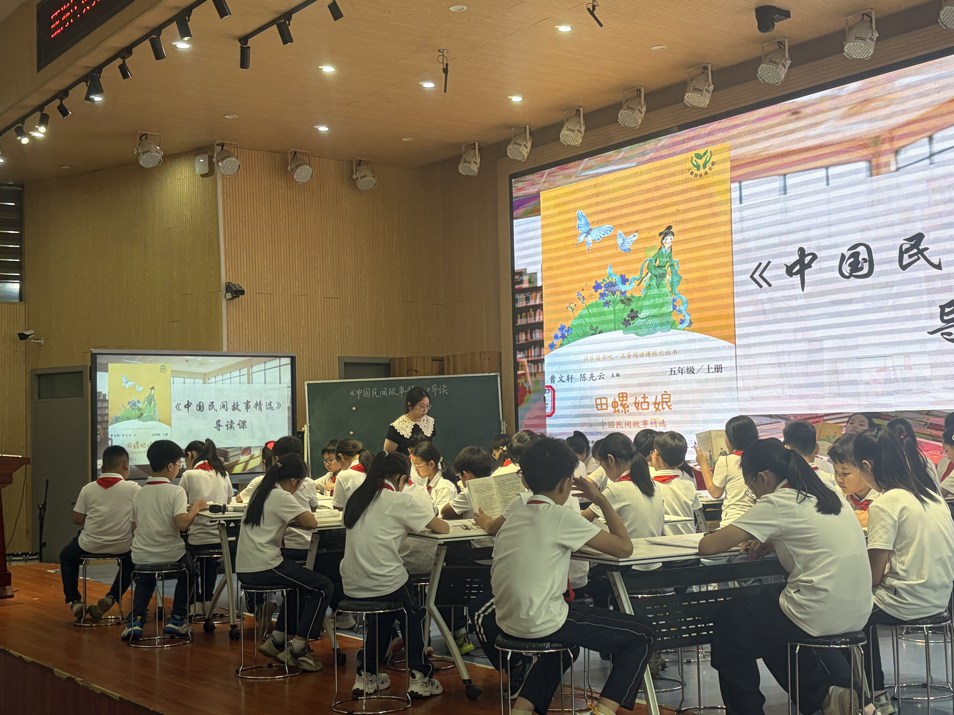
课堂创设“中国民间故事游园会”情境，直面学生“读不进、读不深、没方法”的阅读困境。借助封面、目录、片段共读，开展猜情节、快速阅读等学习活动，引导学生感知民间故事口耳相传、情节神奇、结局美好的文体特点，体会故事里百姓朴素美好的愿望，渗透多种阅读策略，激发学生整本阅读的兴趣。
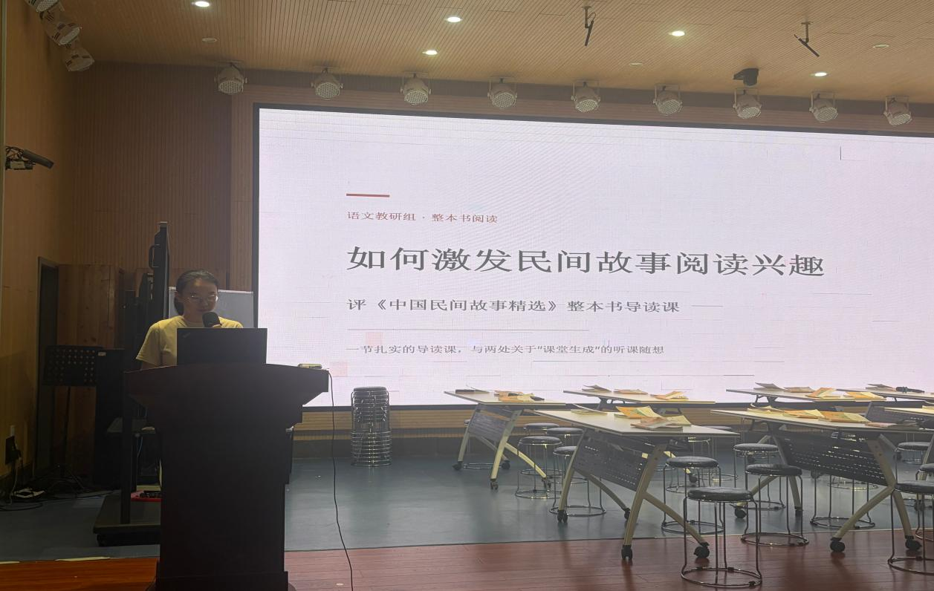
课后，毛奕楠老师针对本课开展评课研讨。她充分肯定本节课的教学设计，课堂以趣味情境贯穿全程，做到激趣与授法并重。教学由故事情节走向文本内核，巧妙渗透阅读策略，同时链接各地民间故事资源，润物无声地完成文化浸润，充分彰显出整本书导读课独有的教学价值。

二、深度探究，拾级阅读进阶
随后，黄海敏老师执教《中国民间故事》推进课。本课承接导读课学习任务，立足学生阶段性阅读情况。
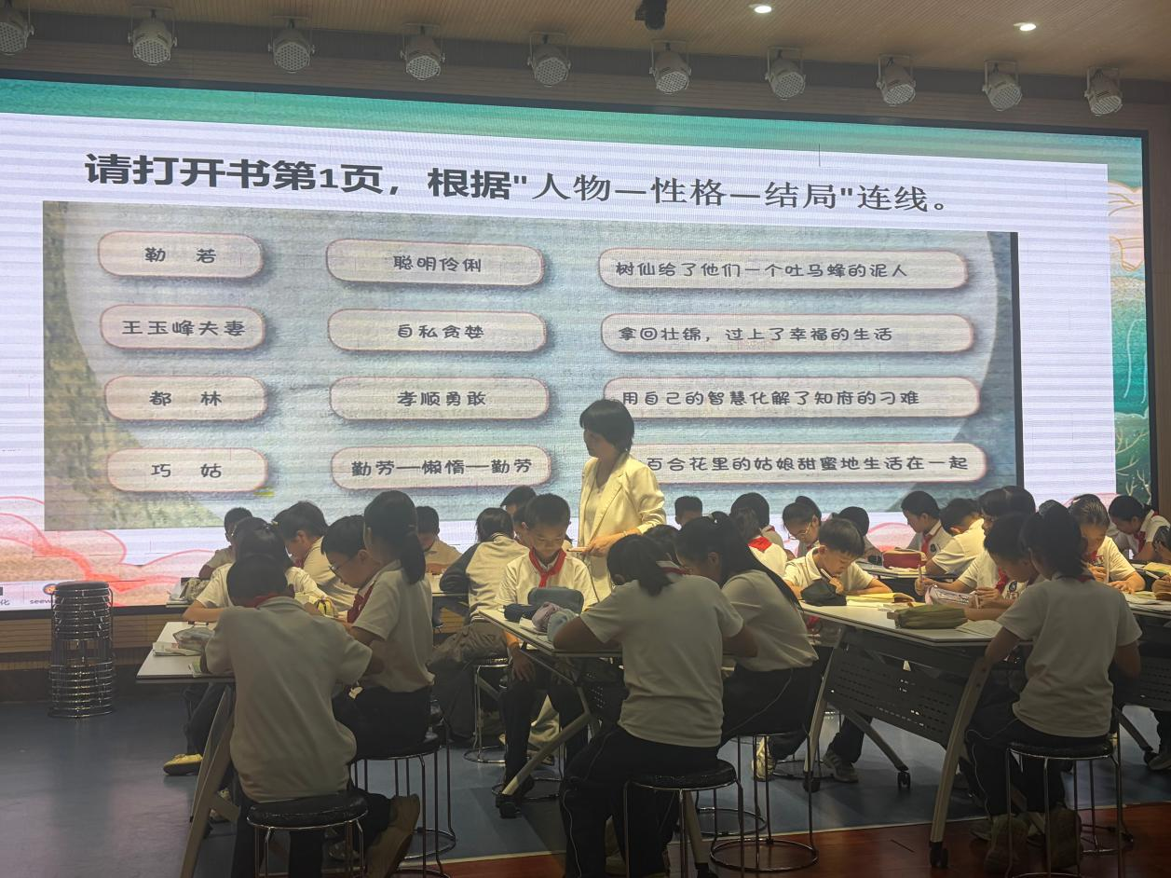
课堂运用 “人物 — 性格 — 结局” 连线任务单、人物图谱，组织对比阅读，引导学生梳理人物形象，探究民间故事文体规律，回应学生阅读困惑；结合《白蛇传》《梁山伯与祝英台》等经典篇目，打通故事与影视、歌曲的联结，紧扣单元语文要素开展创造性复述实践，带领学生的阅读从 “读过” 走向 “读懂”。
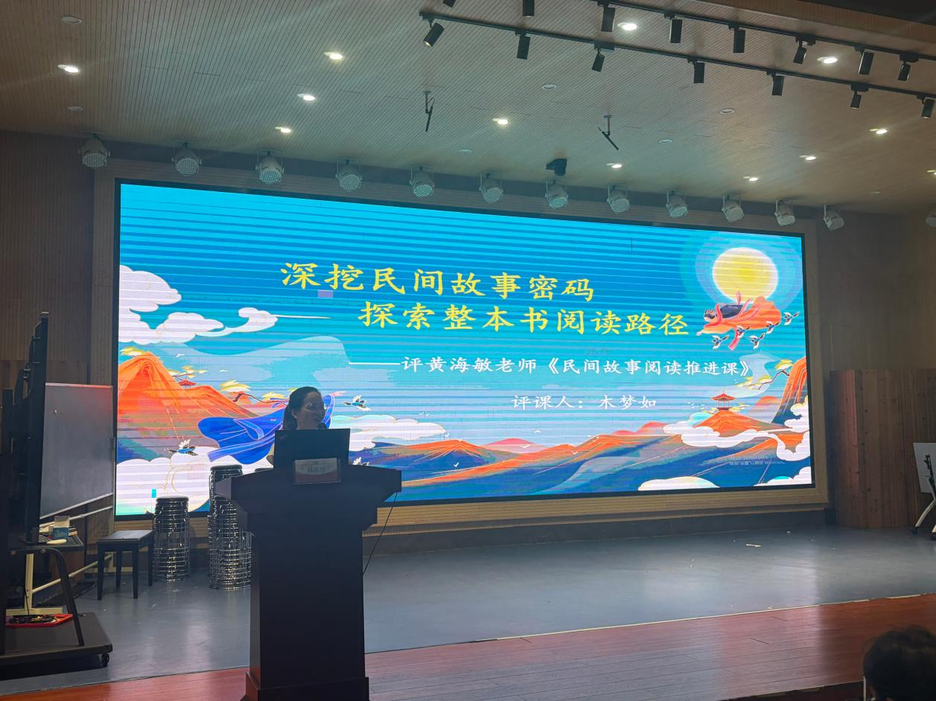
随后，木梦如老师进行评课。她提炼本课 “三个追问 + 一条思维进阶线” 的设计思路，同时强调生生互评环节，进一步强化创造性复述的课堂实操，让学生在同伴交流中深化阅读感悟。

三、专家引领｜林乐珍老师专题指导
林乐珍老师立足 2022 版语文课标学习任务群理念，结合本次《中国民间故事》导读、推进两节课例开展高位引领。
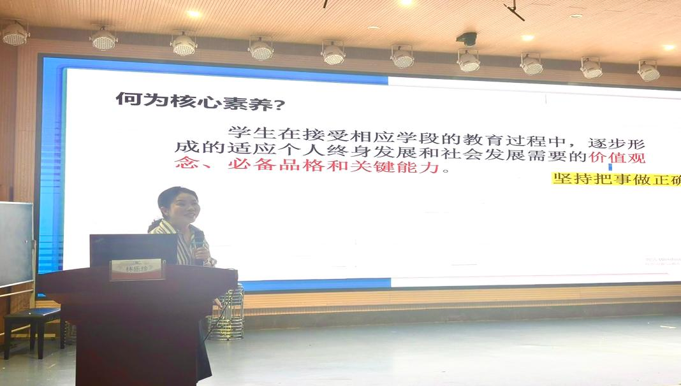
她梳理了语文学习任务群的层级架构，提出课堂要实现教学范式转型，倡导依托真实情境，以任务驱动学生在语文实践中 “做中学”。针对整本书阅读教学，林老师强调要厘清课型边界，把握导读课重激趣授法、推进课重解疑深化的定位，她指出，民间故事教学不能仅停留在故事情节，更要挖掘口耳相传背后百姓的价值追求与民族文化基因，在阅读实践中厚植学生的文化自信，真正落实语文核心素养。
一席研思行，故事润课堂。本次教研活动以课为媒，聚焦民间故事整本书阅读实施路径，为语文教师搭建研讨共进的平台。全体语文教师将吸纳本次研修所得，持续打磨整本书阅读教学，让民间文化浸润语文课堂，以任务撬动深度阅读，助力学生语文核心素养稳步生长。

